**Заявление о согласии на размещение выпускной квалификационной работы в электронно-библиотечной системе СПбГЭТУ «ЛЭТИ»**

И.о. заведующего кафедрой

МО ЭВМ

Лисс А.А.

Я, **РОСЛОВА ЛАРИСА СЕРГЕЕВНА**,

студент группы **9304**

даю согласие на размещение моей выпускной квалификационной работы на тему:

**«Разработка средства визуализации и мониторинга криминального контента из туманной вычислительной среды»**

в электронно-библиотечной системе СПбГЭТУ «ЛЭТИ».

Дата Подпись

Согласовано:

Руководитель ВКР,

к.т.н., доцент ____________ А.Ю. Первицкий

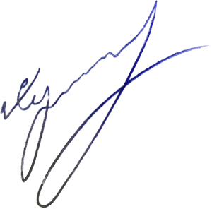

Консультант,

инженер-программист ____________ А.Н. Субботин